

**滨江小三班**

**2023/11/29**

主题五《有趣的声音》

天气：晴

”

****

入园情况：今天来了10位小朋友，**杨皓宇、沈懿心、李艺可、朱梓宸、刘子文、于朗、朱瑾瑜、赵嘉玥、黄沐尔、晁乐怡、苏言哲、陶子沐、丁依沐、徐可清**这些幼儿请了病假。

情绪管理：**陈硕、张轩齐、张昱安、朱子贝**等小朋友能够开开心心入园，**刘欣远、赵中熠、樊予诺、谢嘉赟、李芊烨、印梦瑶**等小朋友能和老师、同伴打招呼。

**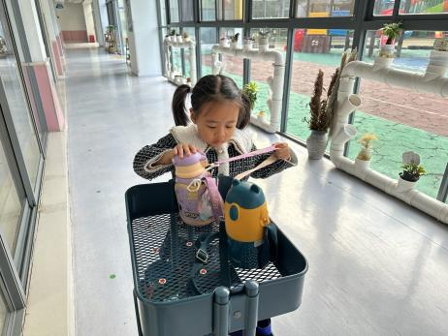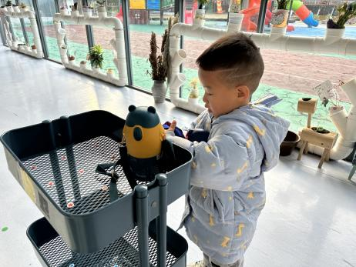**

|  |  |  |
| --- | --- | --- |
| 区域 | 活动掠影 | 游戏实录 |
| 益智区 | C:/Users/Administrator/Desktop/IMG_0782.JPGIMG_0782 | 樊予诺在益智区玩“环环相扣”。 |
| 图书区 | C:/Users/Administrator/Desktop/IMG_0784.JPGIMG_0784 | 张昱安在阅读《海底世界》。 |
| 地面建构 | C:/Users/Administrator/Desktop/IMG_0781.JPGIMG_0781 | 刘欣远、谢嘉赟和陈硕在一起拼搭房子。 |
| 娃娃家 | C:/Users/Administrator/Desktop/IMG_0783.JPGIMG_0783 | 张轩齐和李芊烨在娃娃家烧饭。 |

**03生活活动**

**用餐情况**

晨点：牛奶、煮鸡蛋、苏打饼干、手指饼干。

午餐：扬州炒饭、羊肚菌鸽子汤。

水果：圣女果、柚子。

午点：。

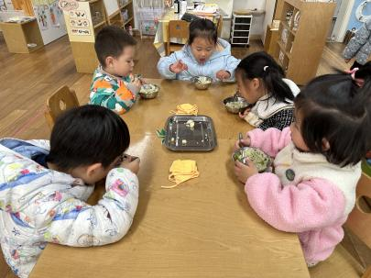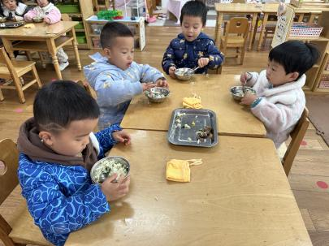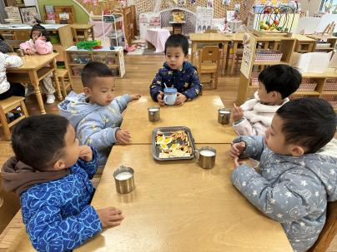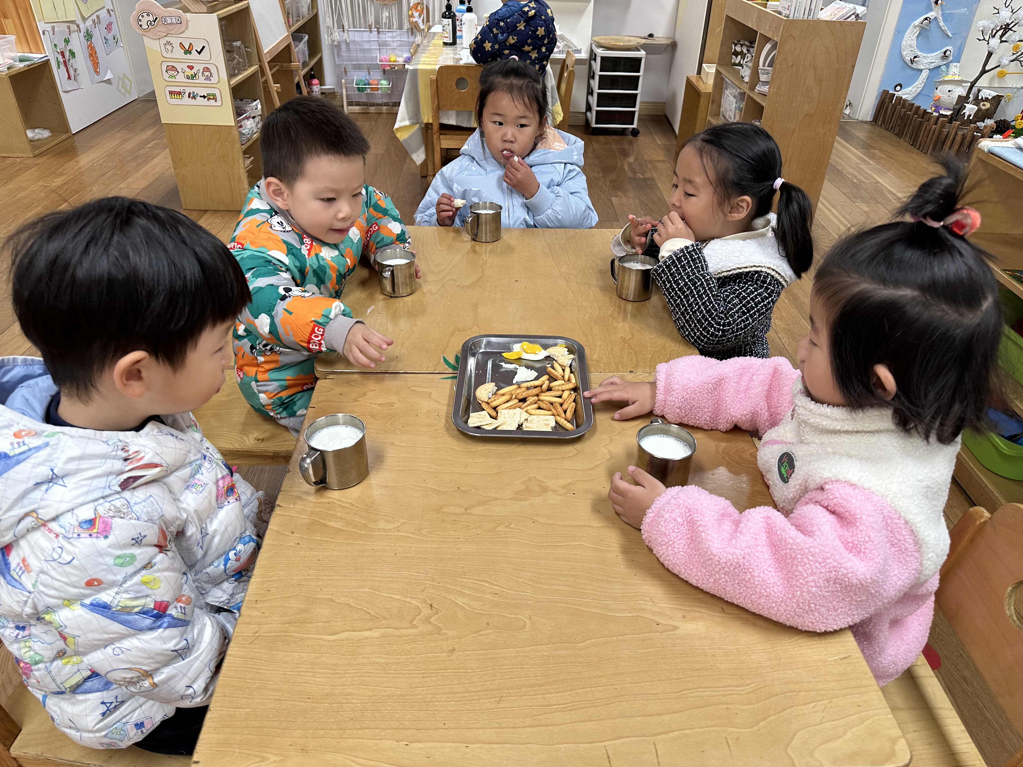

**11.29午餐情况**

|  |  |  |  |  |  |  |  |
| --- | --- | --- | --- | --- | --- | --- | --- |
| **姓名** | **光盘小达人** | **桌面整洁** | **握勺姿势** | **姓名** | **光盘小达人** | **桌面整洁** | **握勺姿势** |
| 杨皓宇 | 请假 | | | 陶子沐 | 请假 | | |
| 刘子文 | 请假 | | | 苏言哲 | 请假 | | |
| 沈懿心 | 请假 | | | 张轩齐 | ○ | △ | △ |
| 陈硕 | ○ | ○ | ○ | 樊予诺 | ○ | ○ | ○ |
| 朱瑾瑜 | 请假 | | | 丁依沐 |  | 请假 |  |
| 刘欣远 | ○ | ○ | ○ | 徐可清 |  | 请假 |  |
| 朱梓宸 | 请假 | | | 印梦瑶 | ○ | ○ | ○ |
| 赵中熠 | ○ | ○ | △ | 朱子贝 | ○ | ○ | △ |
| 于朗 | 请假 | | | 李芊烨 | ○ | ○ | ○ |
| 张昱安 | ○ | ○ | ○ | 黄沐尔 | 请假 | | |
| 赵嘉玥 | 请假 | | | 晁乐怡 | 请假 | | |
| 谢嘉赟 | ○ | ○ | ○ | 李艺可 | 请假 | | |

**（**注：○做到了，△再加油**）**

**午睡情况**

所有小朋友都能够在13:00前自主入睡，如**陈硕、张昱安、刘欣远、樊予诺、谢嘉赟、李芊烨、印梦瑶、赵中熠、朱子贝、张轩齐**等。

**自理能力**

**陈硕、张昱安、刘欣远、樊予诺、谢嘉赟、李芊烨、印梦瑶**能根据冷热穿脱衣物，并将衣服正确地用衣架挂起来；**赵中熠、朱子贝、张轩齐**还要加油多多练习哦！

**mmexport1590938236088mmexport1590938236088**

**05户外活动**

**活动区域：大型攀爬区**

**活动目标：1.能用上肢力量钻爬、悬吊、攀爬等。**

**2.知道在游戏中注意安全，保护他人也保护自己。**

